Adresses  Adrese utile | Roumain  Avec l’aimable autorisation  du CASNAV/CAREP de Nancy-Metz  pour l’utilisation  de la maquette et des traductions | OEPRE  roumain / français  Să deschidem școl  i le părintilor pentru  reușita copiilor  Ouvrir l’école aux parents  pour la réussite des enfants  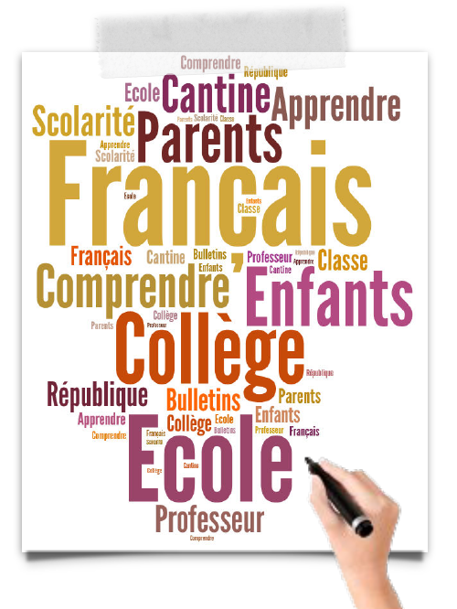
Vous êtes  - Sunteți părinții nor copii școlarizați  în Franța.  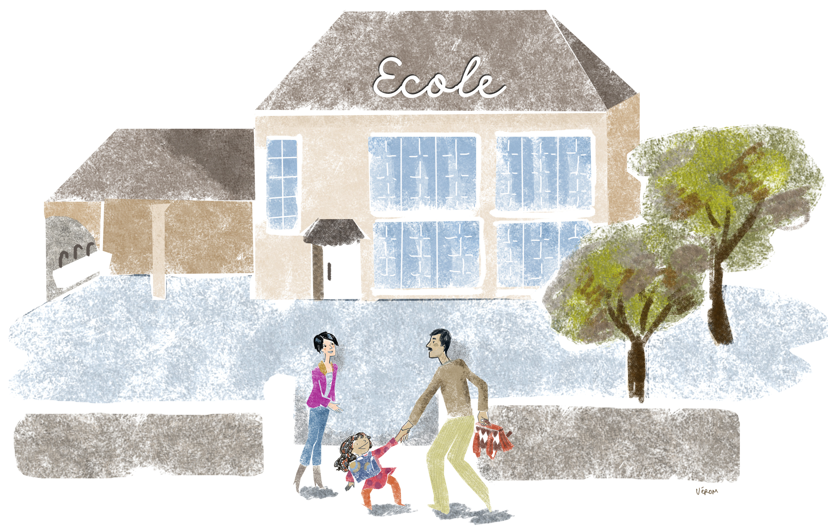  - Vous êtes parents d’enfants scolarisés en France. | Vous souhaitez  - Doriți să învățați limba franceză, ceea ce vă va permite să vă ajutați copiii la școală ș i î n interacț unea cu profesorii.  - Dor iți să înțelegeți modul de funcționare al unei școli din Franța.  - Doriți să cunoașteți mai bine societatea franceză și valorile sale.  - Vous souhaitez apprendre le français qui vous permettra d’aider vos enfants dans leur scolarité et d’échanger avec les professeurs.  - Vous souhaitez comprendre le fonctionnement de l’école française.  - Vous souhaitez mieux connaître la société française et ses valeurs. | Vous pouvez  - Puteți să vă înscrieți la cursuri de formare gratuite în anumite colegii (școli), licee sau școli situate în vecinătatea dumneavoastră.  - Cursurile colective sunt ținute de  formatori/profesori o dată sau de două ori pe săptămână în timpul anului școlar.  - La sfârșitul cursului, un atestat de competențe lingvistice va fi oferit  părinților care au urmat cu regularitate orele.  - Vous pouvez vous inscrire à des formations gratuites, dans certains collèges, lycées ou écoles situés près de chez vous.  - Des cours collectifs sont donnés par des formateurs, une ou deux fois par semaine pendant l’année scolaire.  - A l’issue de la formation, une  attestation de compétences  linguistiques est remise aux parents qui ont suivi les cours avec assiduité.

